Plan de Aprendizaje Remoto
Material de Apoyo
Asignatura: | Matemática
Guía: | Círculo y circunferencia |  |  |  |  |  | Letra | C
Incluye trabajo extra |  | SI |  |  |  | Nivel | 7º Básico
Docente(s) Asignatura: |  |  | José Luis Arias
Docente(s) PIE: |  |  | Samantha Santos

GEOMETRÍA

El perímetro de una figura corresponde a la suma de la longitud de sus lados (a, b). El perímetro de un rectángulo se puede expresar como:
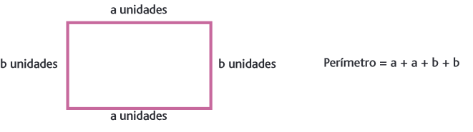
- ¿De qué otra forma se puede expresar el perímetro del rectángulo anterior?

- Encuentra el perímetro de las siguientes figuras, considerando que el lado de cada cuadrado de la cuadrícula mide 1 centímetro.
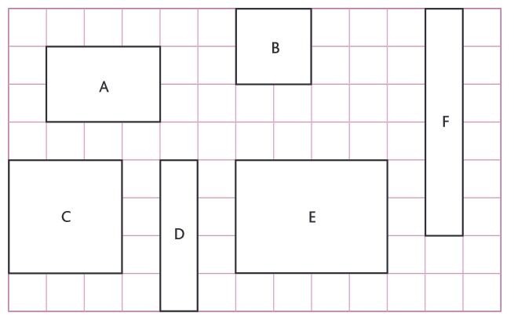 | Perímetro:  Figura A:  ________________________________________  Figura B:  ________________________________________ Figura C:  ________________________________________ Figura D:  ________________________________________ Figura E:  ________________________________________ Figura F:  ________________________________________

Área o Superficie:
El área o superficie es la medida de la región interior de un polígono.
Cuadrados y rectángulos
Dibujaremos un cuadrado de 3 cm y colocaremos sobre él centímetros cuadrados.  Obtuvimos 9 cm², lo mismo que si multiplicamos lado por lado, de este modo:  3 cm ∙ 3 cm = 9 cm² | 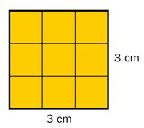

Si llamamos a al lado del cuadrado, podemos concluir que:  El área de un cuadrado es a ∙ a = a² | 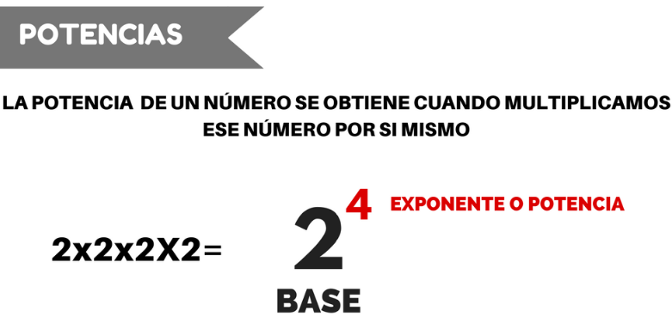

El área de un rectángulo se calcula de forma semejante, lo único que cambia es que las medidas de los lados son distintas.  Calcularemos el área del siguiente rectángulo con centímetros cuadrados:  2 cm ∙ 4 cm = 8 cm²  El área equivale a 8 cm². | 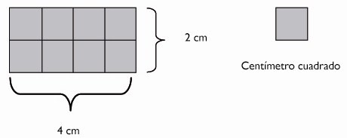
Matemáticamente se puede obtener multiplicando largo por ancho.
En fórmula, el área de un rectángulo es a ∙ b, donde a es el alto y b, la base.

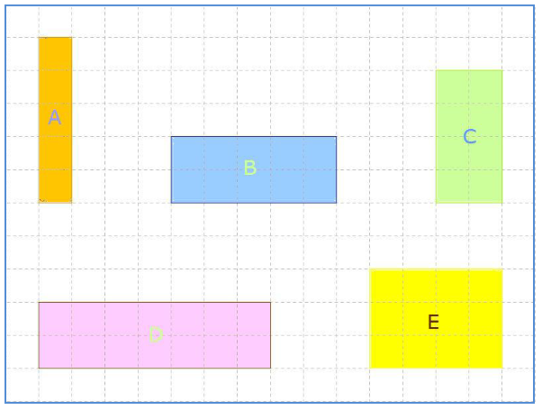 | Calcula el área de cada figura, considera que cada cuadro mide 1 cm²  Figura A:  _______________________________________  Figura B:  _______________________________________ Figura C:  _______________________________________ Figura D:  _______________________________________ Figura E:  ______________________________________

CIRCULO Y CIRCUNFERENCIA
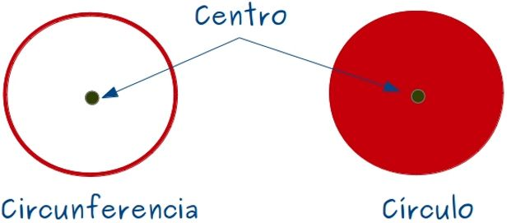
La Circunferencia es una curva cerrada cuyos puntos están en un mismo plano y a igual distancia de otro punto interior fijo que se llama centro de la circunferencia. Ejemplos de circunferencias son: anillos, ula ula, etc.
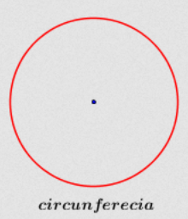
El círculo es la superficie del plano limitado por una circunferencia. Ejemplos de círculos son: monedas, tapas de ollas, etc.
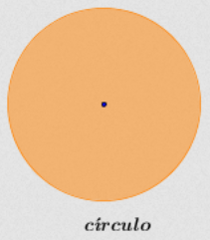

Líneas notables en el círculo o circunferencia
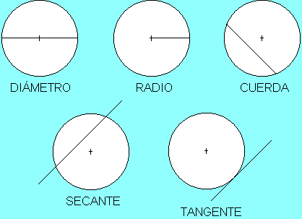
Diámetro: Es la cuerda que pasa por el centro de la circunferencia.
Radio: Es el segmento de recta que une el centro de la circunferencia con un punto cualquiera de la misma.
Cuerda: Es el segmento de recta que une dos puntos de la circunferencia
Secante: Es la recta que corta a la circunferencia en dos puntos.
Tangente: Es la recta que toca a la circunferencia en un punto. Este punto único se llama punto de tangencia o punto de contacto.

¿Cómo calcular la longitud de una circunferencia?
Para calcular la longitud en una circunferencia, lo primero que debemos conocer es el valor del número Pi “π” que es la razón entre la longitud de una circunferencia (o el perímetro de un círculo) y la longitud de su diámetro.
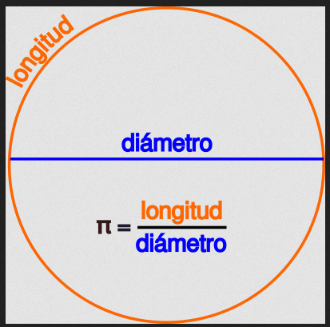 | 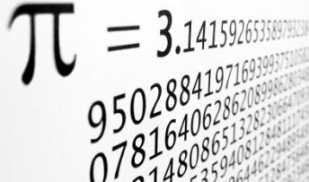
uPi (π) es un número irracional, con incontables decimales y su valor se trunca en 3,14. Para calcular la longitud de una circunferencia deberás aplicar la siguiente fórmula 2∙π∙r, es decir que deberás hallar el producto entre 2, el valor de pi (3,14) y la longitud del radio (r).
Ejemplo:
• A partir de la circunferencia de la imagen, aplicaremos la fórmula para el cálculo de la longitud, 2∙π∙r
- Reemplazar los valores en la fórmula 2∙π∙r = 2 ∙ 3,14 ∙ 5
- Aplicar la multiplicación: primero 2 por π luego por el valor del radio(r) 5 2 ∙ 3,14∙ 5 = 6,28∙5 = 31,14
- Finalmente, la longitud de esta circunferencia (su perímetro) es de 31,14 cm.

¡Ahora tú!
Circunferencia | Cálculo de su longitud 2∙π∙r

¿Cómo calcular el área de un círculo?
Para el cálculo del área de un círculo, debes recordar que el área o superficie de una figura se utilizan unidades cuadradas, es decir, debes utilizar cm², m², etc. Para el cálculo debes seguir la fórmula:
A= π∙r²
En palabras: debes multiplicar la longitud del radio del circulo (r) por sí mismo (r²= r∙r) y luego multiplicarlo por π (3,14).
Ejemplo:
A partir del círculo de la imagen, aplicaremos la fórmula para el cálculo del área:
π∙r²
- Reemplazar los valores en la fórmula π∙r² = 3,14∙ 3²
- Elevar al cuadrado (multiplicar por sí mismo) la longitud del radio: 3,14∙ 3² = 3,14 ∙ (3∙3) = 3,14 ∙ 9
- Luego multiplicar el valor de pi por el valor obtenido al elevar el valor del radio al cuadrado:
3,14 ∙ 9 = 28,26 4.
Finalmente, obtenemos que el valor del área del círculo es 28,26 cm²
¡Ahora tú!
Circunferencia | Cálculo del Área circular π∙r²
*************************************************************************************************

